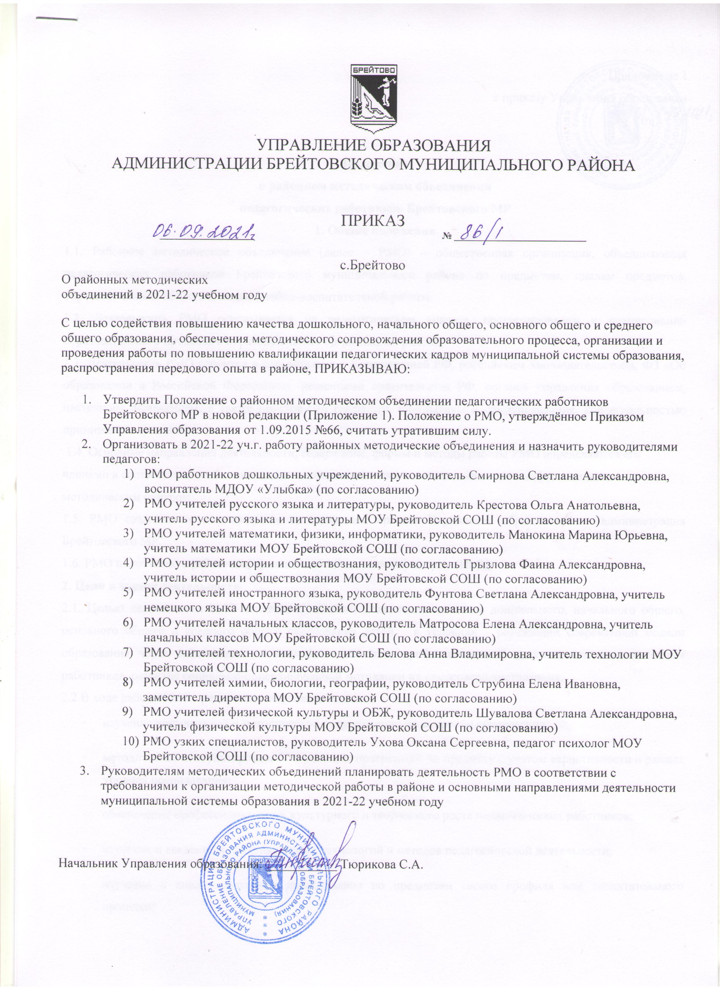
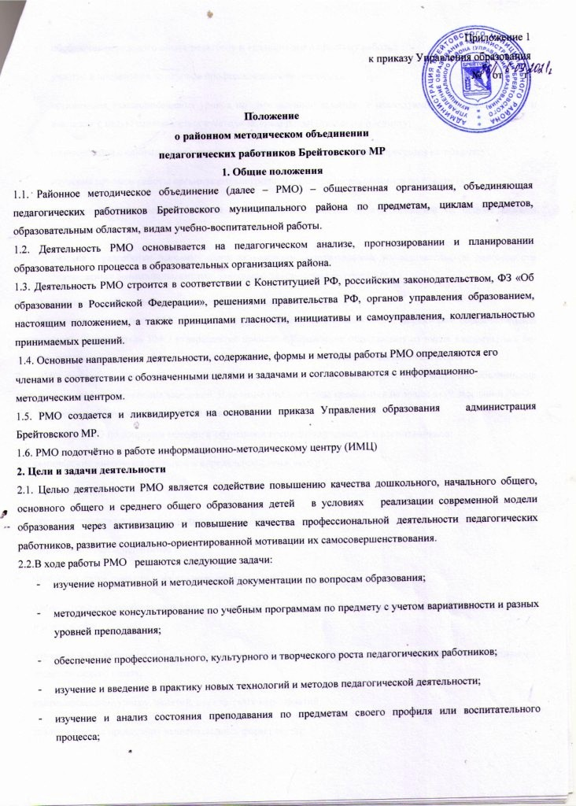
- изучение приемов работы организации внеурочной работы с обучающимися по предмету;
- диагностика затруднений учителей и выбор форм повышения квалификации на основе анализа потребностей
- участие в разработке основных форм активизации познавательной, исследовательской деятельности обучающихся (олимпиады, смотры, конкурсы, дистанционные проекты)

3. Организация работы районного методического объединения
3.1. Для организации работы РМО назначается руководитель по согласованию с директором образовательной организации. Руководитель РМО утверждается приказом Управления образования из числа авторитетных педагогов, руководящих работников, имеющих высшую или первую квалификационную категорию.
3.2. РМО планирует свою работу на год. В годовой план работы районного методического объединения включаются график проведения заседаний. В течение учебного года проводится не менее двух заседаний РМО.
3.3. К основным формам работы в РМО относятся:
- заседания РМО по вопросам методики обучения и воспитания учащихся и воспитанников;
- семинарские занятия по заданной и определенной тематике;
- мастер-классы;
- «круглые столы» по учебно-методическим вопросам;
- творческие отчеты педагогов;
- открытые уроки, занятия, внеклассные мероприятия;
- лекции, доклады, сообщения и дискуссии по методике обучения и воспитания, вопросам общей педагогики и психологии;
- изучение и реализация в образовательном процессе требований руководящих документов, результативного педагогического опыта;
- взаимопосещение уроков, занятий, внеклассных мероприятий;
- анализ качества проведения вышеназванных форм работы;
- участие в проведении муниципального этапа Всероссийской предметной олимпиады школьников, муниципальных олимпиадах для детей дошкольного и младшего школьного возраста.
- участие в видеоконференциях;
- участие в работе региональных методических объединений.

4. Права участников муниципального методического объединения
4.1.Члены РМО имеют право:
- вносить предложения по совершенствованию работы РМО;
- рекомендовать к публикации материалы о педагогическом опыте, накопленном в РМО;
- выдвигать от РМО педагогов для участия в конкурсах профессионального мастерства;
- рекомендовать к поощрению педагогов - членов РМО за активное участие в работе;
- рекомендовать педагогам, руководящим работникам различные формы повышения квалификации.
5. Обязанности членов РМО
5.1. Каждый педагог является членом не менее одного предметного РМО и обязан:
- участвовать в заседаниях РМО, практических семинарах и других мероприятиях, проводимых по плану муниципального методического объединения;
- участвовать в работе по повышению уровня своего профессионального мастерства;
- знать основные тенденции развития методики преподавания предмета;
- предоставлять руководителю РМО дорожную карту профессионального роста педагога;
- изучать и применять опыт работы педагогов РМО на практике.

6. Структура деятельности РМО
6.1. Работа РМО организуется на основе общего плана информационно-методического центра, рекомендаций Управления образования, индивидуальных планов профессионального самообразования учителей.
6.2. Обязанности руководителя РМО:
- Совместно со специалистами информационно-методического центра планирует работу РМО на учебный год.
- Проводит анализ работы РМО за прошедший учебный год.
- Ведет листы регистраций, протоколы мероприятий РМО.
- Является одним из организаторов проведения муниципального этапа Всероссийской олимпиады школьников по предметам.
- Организует и проводит консультации для педагогов РМО по учебным программам, УМК, специфике приемов, методов работы, проведению творческих отчётов, мастер-классов и т.д.
- Участвует в наставничестве для молодых специалистов и педагогов-неспециалистов.
- Участвует в проведении мониторингов качества знаний по предметам (проверка заданий, анализ итогов).
- Участвует в разработке заданий школьного этапа Всероссийской олимпиады школьников.
- Своевременно знакомит педагогов с нормативно-правовой документацией, регулирующей деятельность педагогов, обеспечивает взаимообмен информацией в том числе с использованием дистанционных технологий.

7. Документация и отчетность РМО
7.1. Методическое объединение должно иметь следующие документы:
- положение о РМО;
- анализ работы РМО за прошедший года;
- план работы РМО на текущий учебный год;
- протоколы заседаний РМО;
- Дополнительный материал (выступления, доклады, отчеты и др.).
7.2. Годовые планы и анализы РМО хранятся в информационно-методическом центре на бумажном или электронном форматах.
7.3. Заседания РМО протоколируются, указываются дата, тема заседания, количественный состав, фиксируются выводы, предложения, а также выработанные рекомендации и решения. Протоколы хранятся в информационно-методического центре и сдаются ежегодно в конце мая.
7.4. Анализ деятельности РМО осуществляется в конце учебного года и является составляющей аналитического отчета информационно-методического центра за прошедший учебный год
7.5. По итогам работы каждого РМО вручаются сертификаты педагогам, представляющим свой опыт на РМО.

